西门子224系列PLC与晶准测微计系统通讯

一．准备工作

1. 确认测微计系统硬件工作正常

下载测微计系统软件3.9.A ，与集线器连接，如果测量数据正常说明硬件没有问题。

2. 利用串口调试工具连接集线器

下载串口调试助手，设置好串口参数，按说明书上注明的读取命令向集线器发送，例如四路集线器读取命令为80 03 00 00 00 08 5A 1D（设备地址默认为80H,如果地址修改，命令会变），如果操作正常，会有数据返回，返回数据格式定义参见说明书

3. 把PLC与电脑连接，用串口助手软件，检查PLC程序运行是否正常，它应该能发出与2相同的读取命令。

二．224开发环境

1.

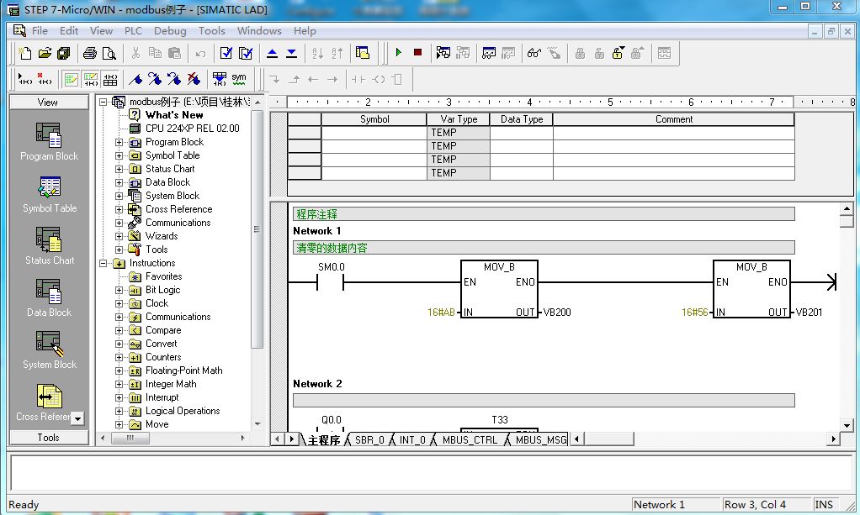

2. 首先要建立通讯

采用PC/PPI专用下载线（485-USB），连接224XP的PORT1，点击“通讯”按钮，

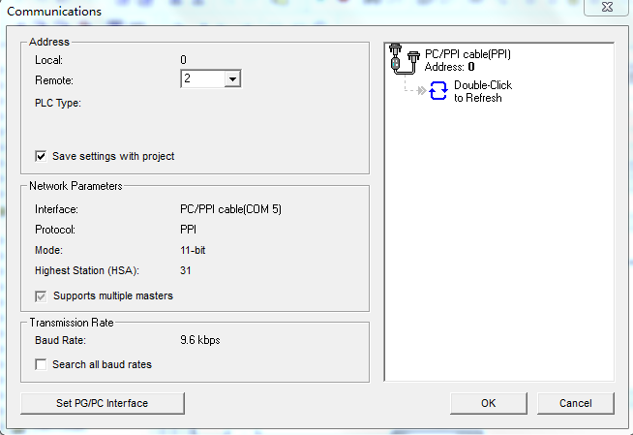

点击“set PG/PC interface”设置PC/PPI的COM口编号，退出后，双击上面界面的右上方，查找到正确的设备。

3. 通过PORT0与集线器的485通讯口连接，PORT0的DB口3和8分别接集线器485DB口的2和3脚，1脚地线与集线器DB口第5脚连接。

1. 打开通讯程序，编译并下载到PLC中，点击运行，查看内存数据，判断数据是否读取正确。
2. 集线器设置

集线器要连接上参数修改软件，把参数修改为波特率19200，偶校验，1个停止位，站点地址维持出厂设置128(十六进制0x80)。

1. PLC案例软件
2. 自由协议模式通讯软件（案例为4路集线器采集软件）

1.1 输入口I0.0为外部清零口

I0.0有效后发送 80 06 08 00 AB 56 6A B5 清零命令

1.2 软件每隔1S中发送一次取数命令

读取4路数据命令为：80 03 00 00 00 08 5A 1D

1.3 发送命令放在VB601到VB608 中 ,VB600存放发送命令的字节数：8

1.4 程序中开启接收完串口中断23，接收数据存放在VB701到VB721中，VB700为读取到的数据字节数，VB704-VB707 为第一个传感器的数据（十六进制），以此类推其他传感器数据。

1. MODBUS模式通讯软件(案例为4路集线器采集软件)

2.1 全部清零动作数据放置在VB200和VB201中

2.2 MODBUS参数设置MBUS-CTRL模块：Baud=19200 Parity=2(偶校验）

2.3 集线器默认站点地址为128(0X80)，参数起始地址为40001，四个传感器数据每个占两个字共8个字，所以读取数据的MBUS_MSG指令参数：

Slave=128 RW=0 Addr=40001 Count=8 DataPrt=VB100

数据读取到VB100中，VB100到VB103为第一个测微计长度，以此类推

2.4 集线器站点地址可以修改，相应的MBUS_MSG的slave也做同样调整

2.5 清零命令是对参数地址为42049的数据空间，写入0xAB56，这个数据已放在VB200和VB201中，所以清零命令的MBUS_MSG指令参数：

Slave=128 RW=1 Addr=42049 Count=1 DataPrt=VB200